Glavarjeva cesta 37, 1218 Komenda, Tel: 01 7247 150, fax: 01 8341 710, e-mail: o-komenda.lj@guest.arnes.si
3. č
TOREK, 17. 3. 2020

TJA
- Učiteljica Urška je zate pripravila naloge, ki jih najdeš na šolski spletni strani (pod zavihkom »Pouk na daljavo«).

SLJ | KAKO JE PAVLIHA KUKCA PRODAL (ABC, str. 34 in 35)
- Ali poznaš katero izmed slovenskih ljudskih pravljic? Se še spomniš, kaj pomeni ljudska? Poišči, če imaš katero ljudsko pravljico doma in jo preberi.
- V delovnem zvezku ABC (na str. 34 in 35) preberi strip Kako je Pavliha kukca prodal.
- Ustno odgovori na vprašanji:
- Česa se je bal Pavliha?
- Kakšno zanimivo kupčijo je sklenil s trgovcem?
- Bi znal ob slikah obnoviti pravljico?
- V zvezek napiši naslov: Kako je Pavliha kukca prodal
- Zamisli si podobno pravljico ali strip o tem, kaj se je zgodilo, ko je v vas prišel trgovec s suho robo, z lesenimi igračami, s čarovniškimi rekviziti … in jo napiši.
Tvojo zgodbo bomo prebrali, ko se vrnemo v šolo.

MAT | MATEMATIČNI PROBLEMI S PREVEČ OZIROMA PREMALO PODATKI (SMČ 2, str. 8 in 9)
- Danes se bomo srečali z besedilnimi nalogami, ki imajo lahko preveč ali premalo
podatkov. Za uspešno reševanje naloge je pomembno, da podčrtamo tiste podatke, ki so za nalogo pomembni.
Lahko se zgodi, da je v nalogi tudi več podatkov, ki pa jih pustimo pri miru, saj za nalogo niso pomembni. Včasih imamo tudi kakšno nalogo, kjer je premalo podatkov, da bi jo lahko rešili.
- Odprite SMČ 2 (str. 8) in preberite 1. nalogo.
Ali so za rešitev problema potrebni vsi podatki? Kateri podatki za rešitev problema niso potrebni? Zakaj? Kateri podatki so potrebni za rešitev problema? Zakaj?
Naloga sprašuje: Koliko nog imajo vse sinice skupaj?
Torej podčrtamo samo 6 sinic, vrabci in kosa nista pomembna.
R: 6 x 2 = 12
O: Vse sinice skupaj imajo 12 nog.

- Preberi 2. nalogo.
Ali so za rešitev problema potrebni vsi podatki?
Naloga sprašuje: Koliko otrok je v Majinem razredu?
Podčrtaj pomembne podatke. Seveda ne pozabi prišteti tudi Maje.
R: 12 + 13 +1 = 26
O: V Majinem razredu je 26 otrok.
- Reši še 3. in 4. nalogo.
- Pri 5. nalogi ni dovolj podatkov. Da boš nalogo lahko izračunal, se vrni k 2. nalogi.

- V zvezek napiši naslov Matematični problemi in prepiši naloge. Predno pogledaš rešitve, jih poskusi rešiti sam.
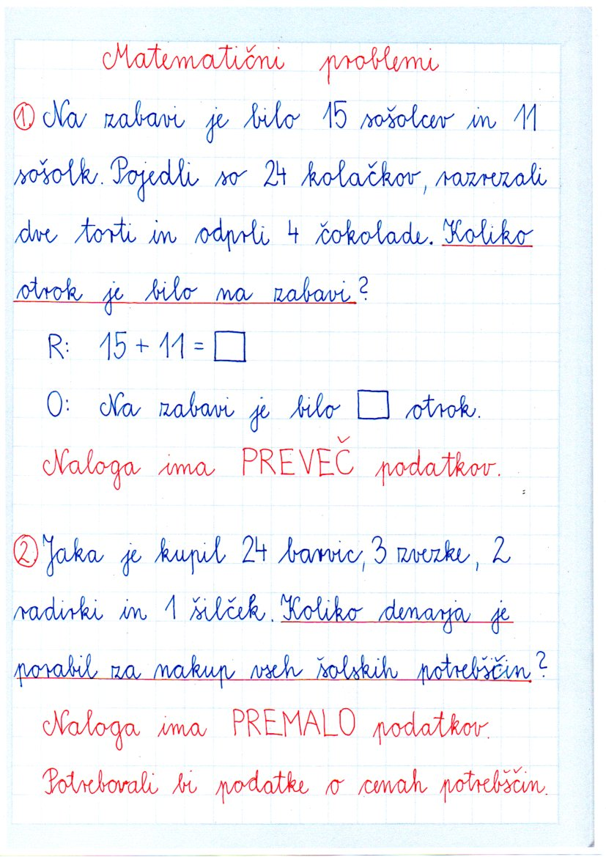

SPO | ČUTILA IN ČLOVEŠKO TELO - PONAVLJANJE
- V zvezek v celih povedih odgovori na vprašanja. Pomagaj si z zapisi v zvezku.
(Če imaš možnost, si vprašanja natisni in jih prilepi v zvezek. Drugače pa nanje le odgovori.)

PONOVIMO
ČUTILA IN ČLOVEŠKO TELO
1. Zakaj imamo čutila in kakšna je njihova naloga?
2. Naštej čutila. Zakaj jih uporabljamo?
3. Kako je sestavljeno človeško telo?
4. Naštej notranje organe in njihove značilnosti.
5. Opiši pot hrane skozi človeško telo.

